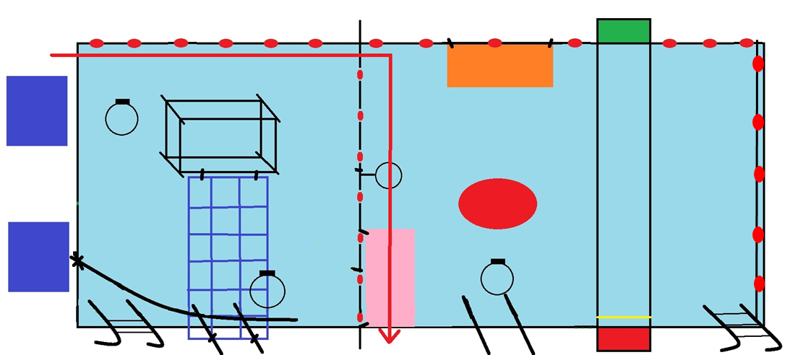

Parcours rouge GS – ½ bassin mur

